
2022年百色市中考生物真题
一、选择题
1. 下列属于器官的是（ ）
A. 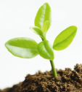 B. 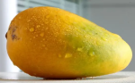 C. 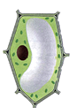 D. 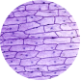
2. 人的造血干细胞产生不同类型的血细胞，完成该生命活动的主要生理过程是（ ）
A. 细胞生长 B. 细胞成熟 C. 细胞分化 D. 细胞衰老
3. “菜篮子”中的莲藕是莲的根状茎。莲大多生活在池塘中，池塘中的塘泥含有丰富的有机质，是非常好的有机肥料。塘泥为莲的生长提供了（ ）
A. 无机盐 B. 有机物 C. 氧气 D. 水
4. 我国最早的农书《齐民要术》记载有“正其行，通其风”，其蕴含的生物学原理是通风透光，为光合作用提供（ ）
A. 氧气和光照 B. 二氧化碳和光照 C. 氧气和能量 D. 二氧化碳和能量
5. 在农业或花卉生产中,移栽幼苗，常常在阴天或傍晚进行，移栽时要去掉一些枝叶，这些措施是为了降低植物的（ ）
A. 光合作用 B. 吸收作用 C. 蒸腾作用 D. 呼吸作用
6. 藏粮于技。1950年，我国育种专家已经采用热中子和X射线处理小麦种子，得到了抗秆锈病突变体。获得这种抗病新品种源于（ ）
A. 生物的生长 B. 生物的发育 C. 生物的遗传 D. 生物的变异
7. 青少年长时间近距离使用手机，容易引起眼球某结构凸度过大导致近视。“某结构”指的是（ ）
A. 晶状体 B. 玻璃体 C. 视网膜 D. 睫状体
8. 我国科学家从一种“美洲拟蝴蝶鱼”中获得抗冻基因，将其转入到番茄细胞中，获得了抗冻的番茄品种。该过程主要应用了（ ）
A. 克隆技术 B. 杂交技术
C. 转基因技术 D. 发酵技术
9. 国家教育部提出，中小学生要减轻课业负担，保证充足睡眠。充足的睡眠有利于垂体分泌促进人体生长所需的激素，这种激素是（ ）
A. 甲状腺激素 B. 生长激素 C. 胰岛素 D. 性激素
10. 新冠肺炎肆虐全球。我国新冠疫情防疫工作已转为常态化防控。全民做好日常自身防护是关键，如讲究个人卫生，注意环境卫生，出门戴口罩等，这些措施属于（ ）
A. 控制传染源 B. 切断传播途径 C. 保护易感人群 D. 杀死病原体
11. 人们采用接种新冠肺炎疫苗方式预防新冠肺炎疾病的发生。注射的疫苗和免疫类型分别属于（ ）
A. 抗体 非特异性免疫 B. 抗体 特异性免疫
C. 抗原 非特异性免疫 D. 抗原 特异性免疫
12. 模型构建是学习生物学的一种有效方法。某同学利用木板、螺丝、松紧带等材料制作了一个肌肉牵拉骨运动的模型，如图所示。木板、螺丝、松紧带分别代表运动中的（ ）
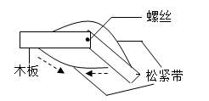
A. 骨、肌腱、关节 B. 骨肌、腱骨、连结
C. 骨、关节、骨骼肌 D. 骨、骨骼肌、骨连结
13. 染色体是遗传物质的载体，DNA是主要遗传物质，基因是包含遗传信息的DNA片段。下列能正确表示染色体、DNA、基因三者关系的示意图是（ ）
A. 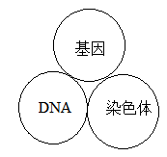 B. 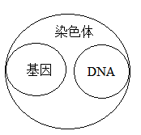 C. 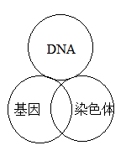 D. 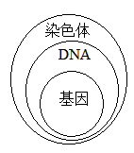
14. 为积极应对全球气候变化，我国力争在2060年实现碳中和(二氧化碳排放量与减少量相等)。这是中国向全世界的郑重承诺，彰显了大国责任。下列有利于实现碳中和目标的是（ ）
A. 植树造林 B. 焚烧垃圾 C. 污染环境 D. 增加煤碳使用
15. 我们的肠道中生活着多种多样的细菌，其中大肠杆菌对人体不仅无害，还能制造维生素，有益人体健康。大肠杆菌与人类的关系以及大肠杆菌的分类分别是（ ）
A. 寄生 原核生物 B. 寄生 真核生物
C. 共生 原核生物 D. 共生 真核生物
二、非选择题
16. 广西邦亮长臂猿国家级自然保护区位于广西靖西市境内，保护区地处中越边境，总面积6530公顷，主要保护对象为东黑冠长臂猿及其主要栖息地。截至2017年，已知有陆生脊椎动物250种，国家一级重点保护野生动物有东黑冠长臂猿、黑叶猴、金钱豹、林麝等6种，国家二级重点保护动物有大壁虎、苏门羚等37种。野生维管束植物(蕨类植物、裸子植物和被子植物)147科、961种，如国家一级重点保护野生植物有云南穗花杉I种，国家二级重点保护野生植物有蚬木等多种植物。请回答下列问题。
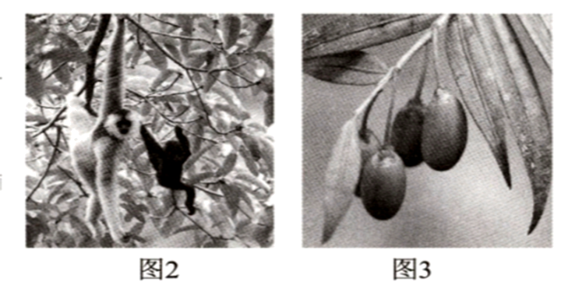
（1）广西邦亮长臂猿国家级自然保护区______(选填“能”或“不能”)构成一个生态系统。判断的理由是______。
（2）图2为东黑冠长臂猿生活图，它全身被毛，过攀缘生活，属于______类动物。图3为云南穗花杉，种子椭圆形，无果皮包被，属于______植物。
（3）该自然保护区能够在较长时间内保持相对稳定，说明该自然保护区具有一定的______。
17. 玉米是我国重要的粮食作物。玉米具有很强的耐旱性、耐寒性、耐贫瘠性以及极好的环境适应性。它还是一种生长周期短、产量高、用途广的作物。如图为玉米生长发育过程图，请你运用所学的生物学知识，回答下列问题。
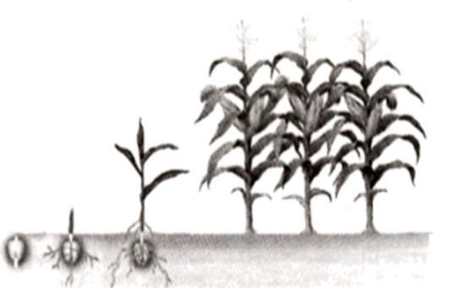
（1）播种前要适度翻耕土地，疏松土壤，为玉米种子萌发提供充足的_______。种子萌发时，所需的营养物质由种子结构中的_______提供。
（2）长出绿叶后，玉米通过______作用合成有机物，由筛管运送给其他器官，促进其他器官的生长。
（3）种植玉米既不能过稀，也不能过密，应该要_______，提高光合作用的效率，增加玉米产量。
（4）新收玉米含水分较多，_______作用旺盛，释放的能量多，长期堆积会发热，同时湿度大，容易发霉，必须及时晒干才能入库。
18. 人体是一个统一的整体，需要多个系统协调配合完成各项生命活动。如图是人体部分系统及生理活动示意图，请据图回答下列问题。
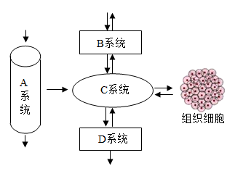
（1）人体通过C系统完成体内物质运输，其中体循环的起点是心脏结构的______。
（2）人体生命活动所需要的氧气由______(填图中字母)系统从外界获得。
（3）正常情况下，血液流经D系统的肾脏时，经肾小球的滤过作用形成的液体与血浆相比，不含______。
（4）各系统协调配合完成各项生命活动，主要受______系统的调节，其调节的基本方式是______。
19. 人在正常情况下，血细胞的数量、比例、形态及血红蛋白的含量，均保持相对稳定，患病则常引起血细胞数量的变化。下表为甲、乙、丙、丁四位成年女性的血常规化验结果，分析回答下列问题。
 | 红细胞(个/升) | 白细胞(个/升) | 血小板(个/升) | 正常参考值：  红细胞约3.5×10¹²~5.0×10⁹个/升  白细胞约4.0×10⁹~10×10⁹个/升  血小板约1.0×10¹¹~3.0×10¹¹个/升
甲 | 4.6×10¹² | 13.8×10⁹ | 1.1×10¹¹
乙 | 3.2×10¹² | 6.1×10⁹ | 2.3×10¹¹
丙 | 4.1×10¹² | 8.0×10⁹ | 1.5×10¹¹
丁 | 3.8×10¹² | 8.5×10⁹ | 0.9×10¹¹

（1）表中三种血细胞化验结果均正常的人是______。
（2）受伤后血液不易凝固的人是_______，可能患急性炎症的人是_______。
（3）常常头晕、精神不振、眼睑和口唇苍白的人是______，她平时应注意多吃含________和含蛋白质较多的食物。
20. “遗传学之父”孟德尔从小爱劳动，喜欢自然科学和数学。他用豌豆进行了7对相对性状的杂交实验，其中豌豆子叶颜色的杂交实验结果及数量统计如图所示。请回答下列问题。
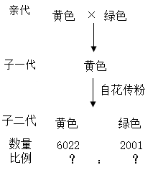
（1）子一代豌豆子叶全为黄色，黄色是______(选填“显性”或“隐性”)性状，子一代豌豆子叶为黄色的体细胞中______(选填“有”或“没有”)控制绿色性状的基因。
（2）子二代豌豆子叶为黄色的基因组成有______种。
（3）孟德尔对实验结果进行数量统计，获得子二代种子8023粒，其中6022子二代粒子叶为黄色，2001粒子叶为绿色，黄色与绿色相对性状的数量比例接近______。
（4）孟德尔用豌豆进行杂交实验的7对相对性状中，除了豌豆子叶颜色的黄色和绿色这对相对性状外,你知道还有哪些?请你写出其他6对相对性状中的一对:______(或豌豆的其它相对性状)。
21. 某氧化铝厂将未经处理的工业废水直接排放到附近的河流，使原本很清澈的河流受到了不同程度的污染。为研究工业废水对河流生物多样性的影响，科研人员在受污染河流同侧下游不同距离(km)进行取样，结果如下表。请回答下列问题。
离污染源距离(km) | 0.1 | 0.5 | 10 | 2.0 | 4.0 | 8.0
动物类群(类) | 20 | 23 | 37 | 50 | 58 | 65
动物个体总数(个). | 367 | 656 | 750 | 1978 | 2490 | 3192
（1）本实验采用科学探究方法是______，实验的变量是______。
（2）比较不同取样点的动物类群或个体总数，距污染源越近，数量越______。
（3）分析每个取样点的数据，表明动物类群数越多，个体数量就越______。
（4）不同取样点数据的对比，说明______。

